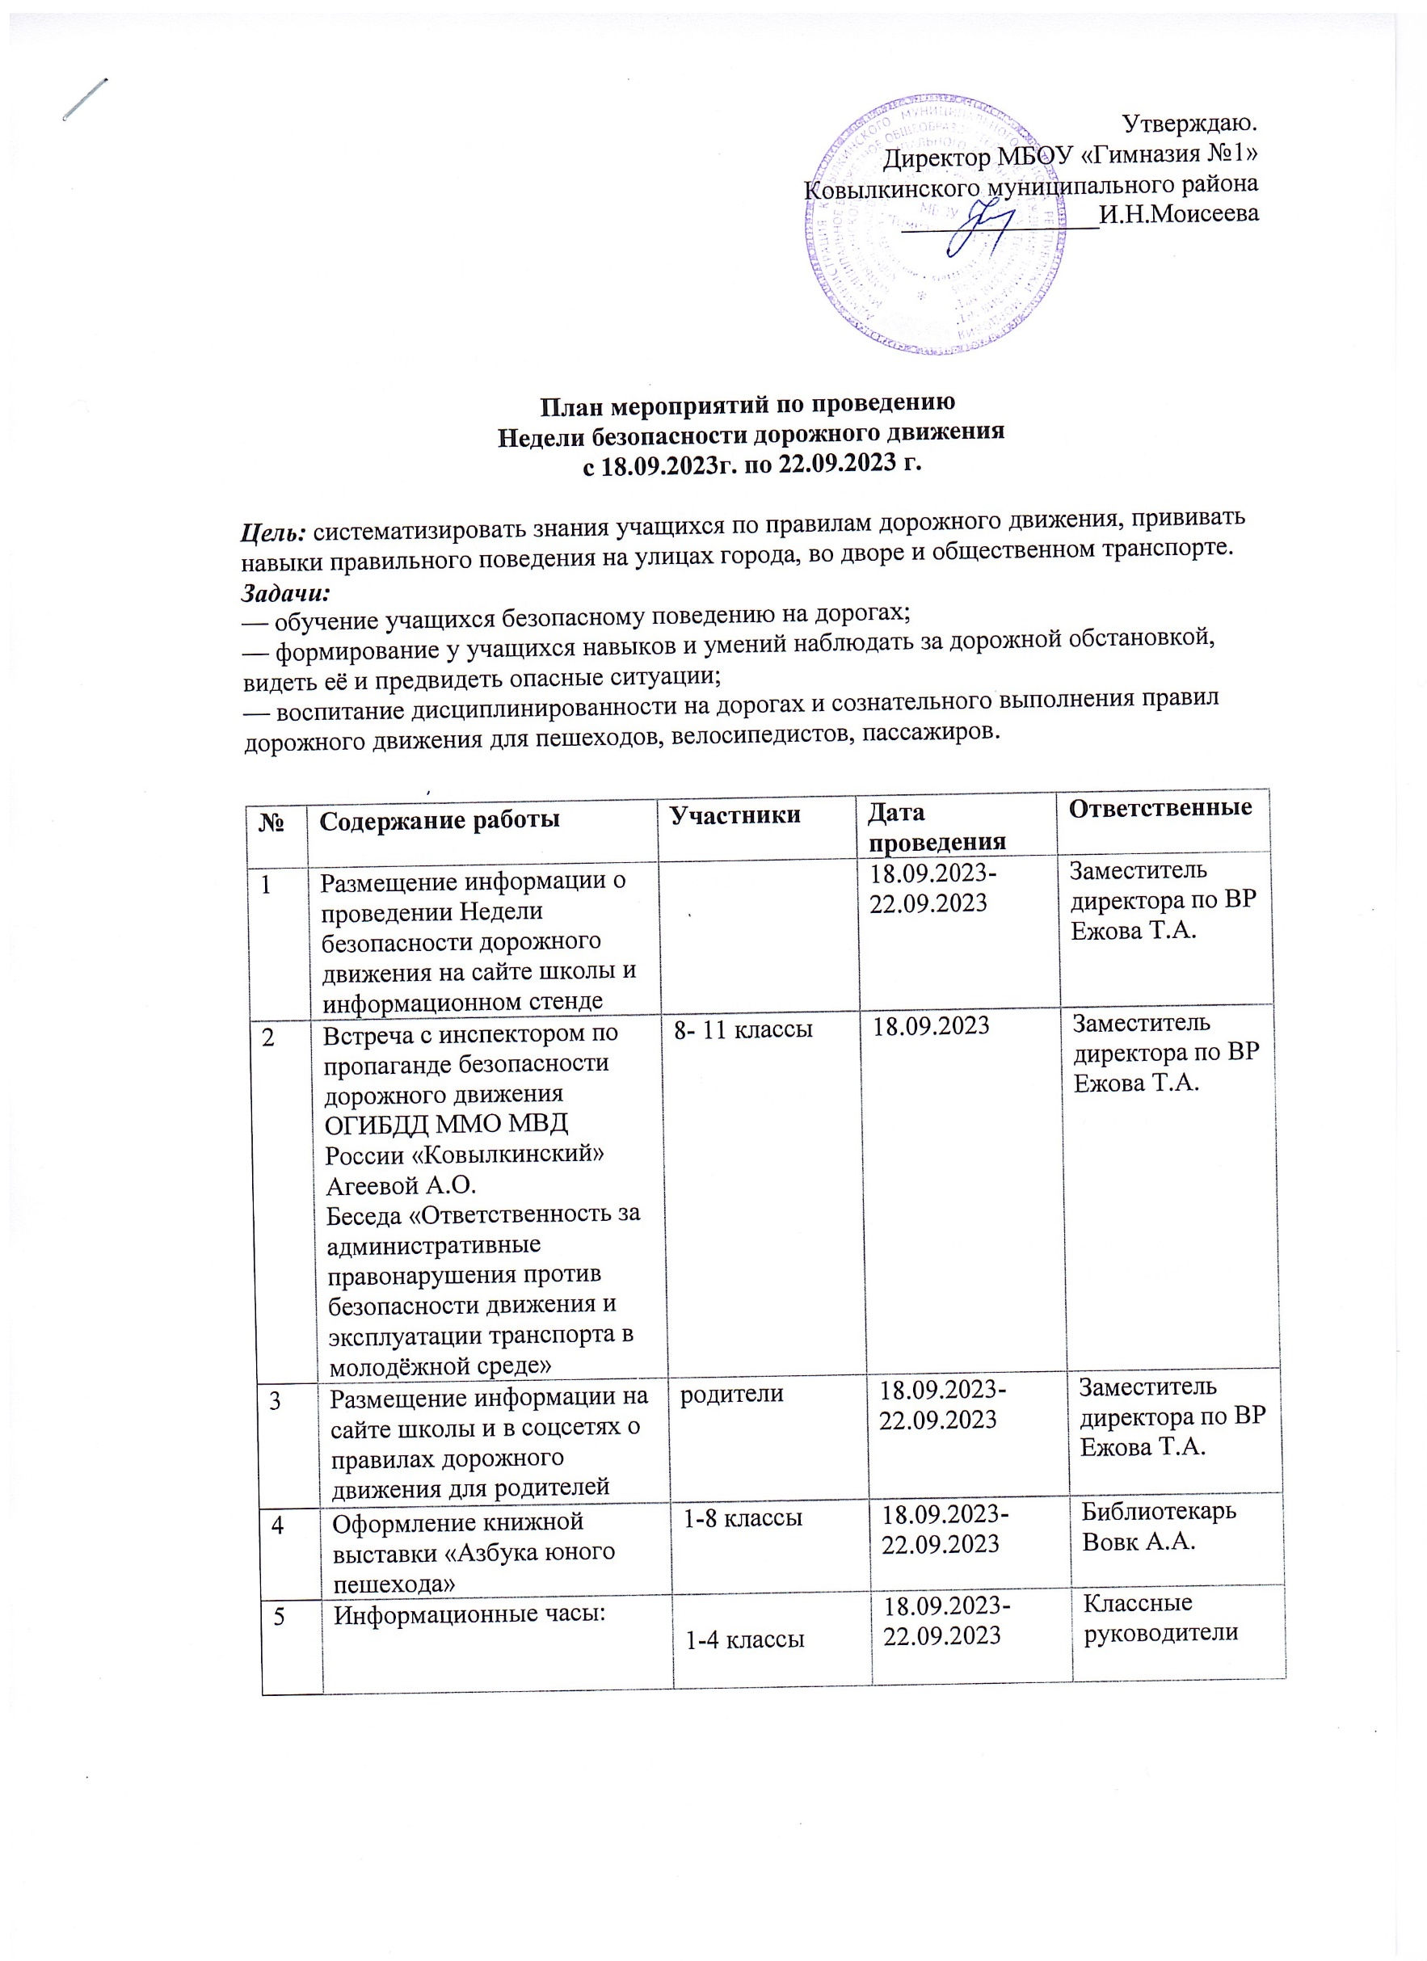

Утверждаю.

Директор МБОУ «Гимназия №1»

Ковылкинского муниципального района

_______________И.Н.Моисеева

**План мероприятий по проведению**

**Недели безопасности дорожного движения**

**с 18.09.2023г. по 22.09.2023 г.**

***Цель:*** систематизировать знания учащихся по правилам дорожного движения, прививать навыки правильного поведения на улицах города, во дворе и общественном транспорте.

***Задачи:***

— обучение учащихся безопасному поведению на дорогах;

— формирование у учащихся навыков и умений наблюдать за дорожной обстановкой, видеть её и предвидеть опасные ситуации;

— воспитание дисциплинированности на дорогах и сознательного выполнения правил дорожного движения для пешеходов, велосипедистов, пассажиров.

|  |  |  |  |  |
| --- | --- | --- | --- | --- |
| **№** | **Содержание работы** | **Участники** | **Дата проведения** | **Ответственные** |
| 1 | Размещение информации о проведении Недели безопасности дорожного движения на сайте школы и информационном стенде |  | 18.09.2023-22.09.2023 | Заместитель директора по ВР  Ежова Т.А. |
| 2 | Встреча с инспектором по пропаганде безопасности дорожного движения ОГИБДД ММО МВД России «Ковылкинский» Агеевой А.О.  Беседа «Ответственность за административные правонарушения против безопасности движения и эксплуатации транспорта в молодёжной среде» | 8- 11 классы | 18.09.2023 | Заместитель директора по ВР  Ежова Т.А. |
| 3 | Размещение информации на сайте школы и в соцсетях о правилах дорожного движения для родителей | родители | 18.09.2023-22.09.2023 | Заместитель директора по ВР  Ежова Т.А. |
| 4 | Оформление книжной выставки «Азбука юного пешехода» | 1-8 классы | 18.09.2023-22.09.2023 | Библиотекарь Вовк А.А. |
| 5 | Информационные часы:  «Азбука дорожного движения»  «Правила дорожного движения – правила жизни»  «Современный город и безопасность дорожного движения» | 1-4 классы  5-8 классы   9-11 классы | 18.09.2023-22.09.2023 | Классные руководители |
| 6 | Изучение маршрута «Дом-школа-дом» | 1-4 классы | 18.09.2023-22.09.2023 | Классные руководители |
| 7 | Просмотр профилактических видеороликов (ПДД, ППБ, правила поведения в общественных местах, транспорте, во дворе, возле водоёмов) | 1-11 классов | 18.09.2023-22.09.2023 | Классные руководители, учитель ОЮЖ Горбунов А.И. |
| 8 | Выставка:  — рисунков «Весёлая дорожная грамота»  — рисунков «Существующие и несуществующие знаки дорожного движения»  — коллажей «Твой безопасный путь в школу» | 1-4 классы    5-6 классы    7-8 классы | 18.09.2023-22.09.2023 | Классные руководители |
| 9 | Акция «В школу на велосипеде», результатом которой станет видеоролик «Мы за безопасное велодвижение» | 8-11 классы | 18.09.2023-22.09.2023 | Заместитель директора по ВР  Ежова Т.А. |
| 10 | Минутки безопасности | 1-11 классы | В течение года | Классные руководители |